Intec 2017, Leipzig
Halle 3, Stand G04/H03

DR small – kleinstes modulares Schnellwechsel-Reibsystem
Mit dem System DR small führt Horn das weltweit kleinste patentierte Schnellwechsel-Reibsystem im Programm. Die Durchmesserbereiche der vier Systemgrößen reichen von 7,600 mm bis 13,100 mm.
Es ermöglicht schnelles und unkompliziertes Wechseln der Reibschneiden in der Maschine mit höchster Wiederholgenauigkeit. Die hohe Flexibilität bei Schneidstoffen, Schneiden- und Schaftsystemen deckt ein breites Anwendungsfeld ab. DR small reduziert die Kosten pro Bohrung wesentlich, steigert die Produktivität und verringert den Logistikaufwand dank Wechselsystem durch Wegfall von Nachschleifaufwand. Die hochpräzise Trennstelle zwischen Schaft und Wechselkopf ist geprägt von Nuten und Federn. Sie ermöglicht eine hohe Kraftübertragung mit einer Wechselpräzision von unter 5 µm. Das Fixieren der Wechselschneiden erfolgt über eine zentrale Spannschraube. Schäfte in Stahl- oder Hartmetallausführung sind in den Versionen für Durchgangsbohrungen oder Sacklöcher verfügbar. Sie unterscheiden sich im Wesentlichen durch die Art der inneren Kühlmittelzufuhr. DR small, das System zum Reiben kleiner Durchmesser, ist somit die wirtschaftliche und technische Alternative zu VHM-Reibahlen.

1.176 Zeichen inkl. Leerzeichen

Bildlegende:
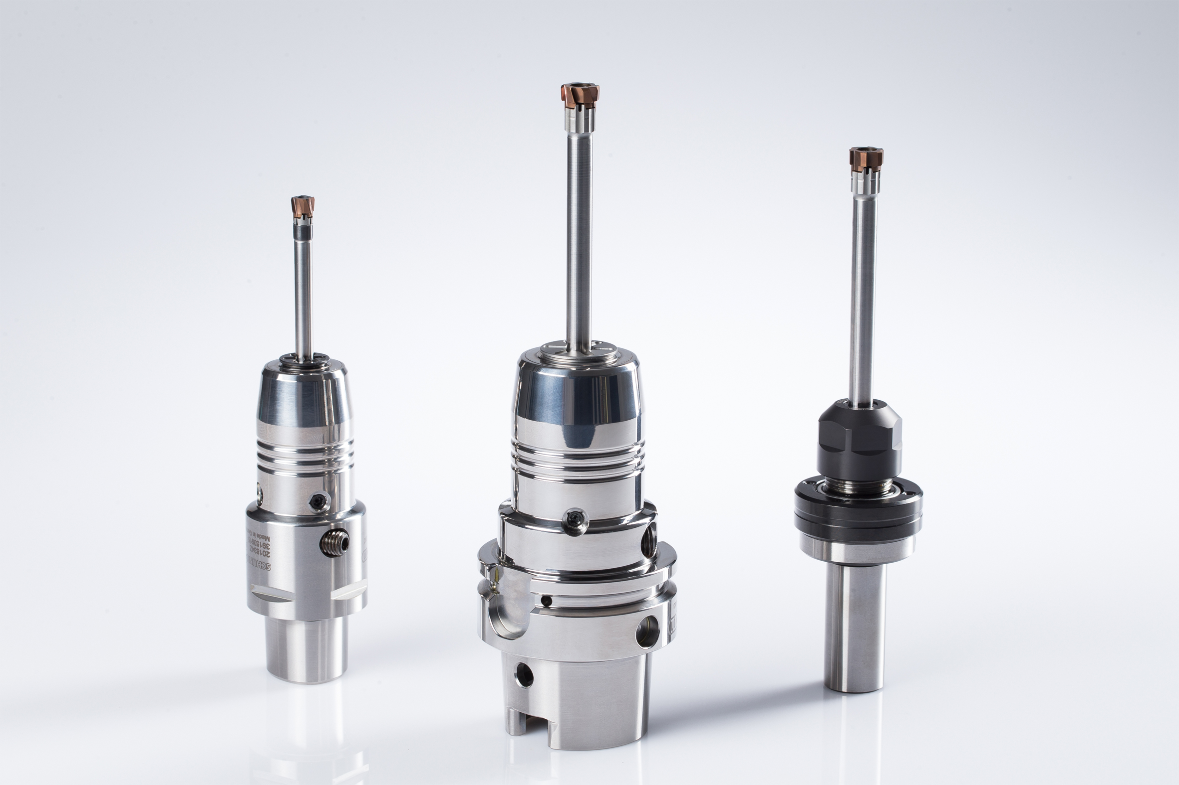
Bild 1: Hochgenaues Reiben in Systemgröße 7,600 mm bis 13,100 mm.

Bild und Text: Paul Horn GmbH, Nico Sauermann

Zuständig für Rückfragen:
Hartmetall-Werkzeugfabrik Paul Horn GmbH, Christian Thiele
Unter dem Holz 33 – 35, 72072 Tübingen
Tel.: +49 7071 7004-1820, Fax: +49 7071 72893
Email: christian.thiele@phorn.de, www.phorn.de

